LETREROS DE SEÑALIZACIÓN

HOMBRES TRABAJANDO
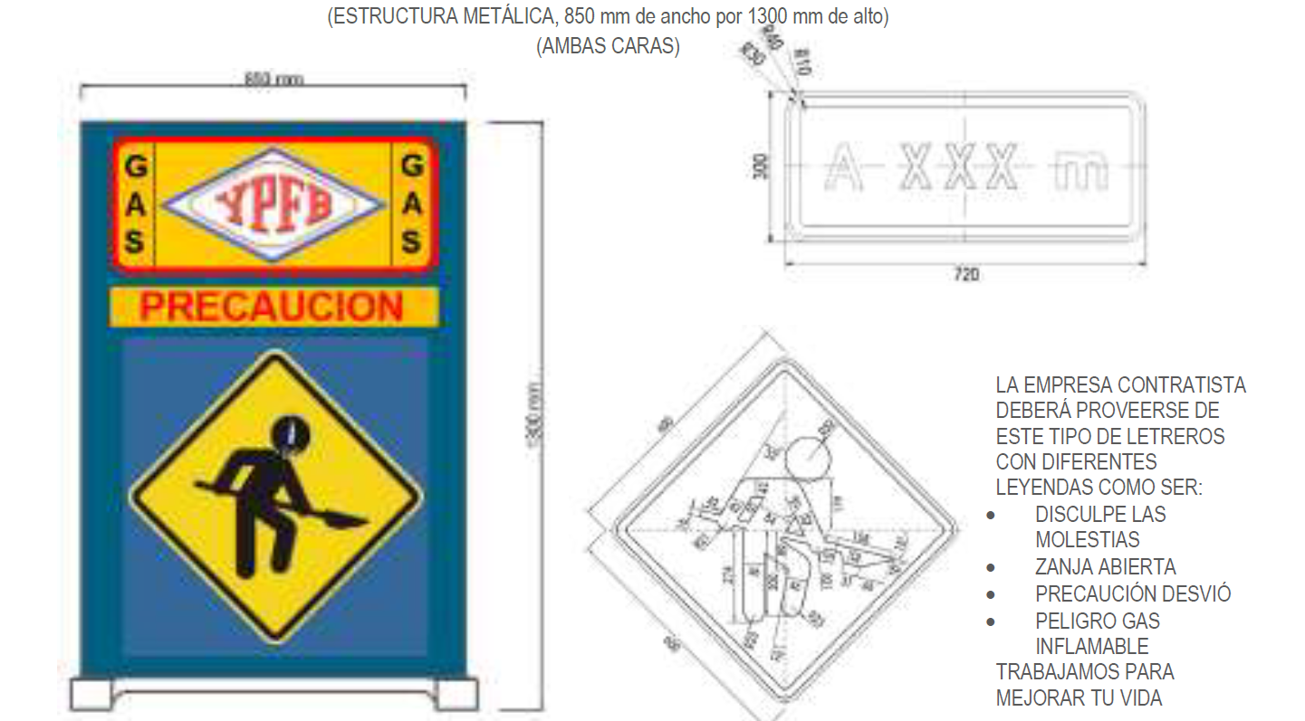
LETRERO DE OBRA
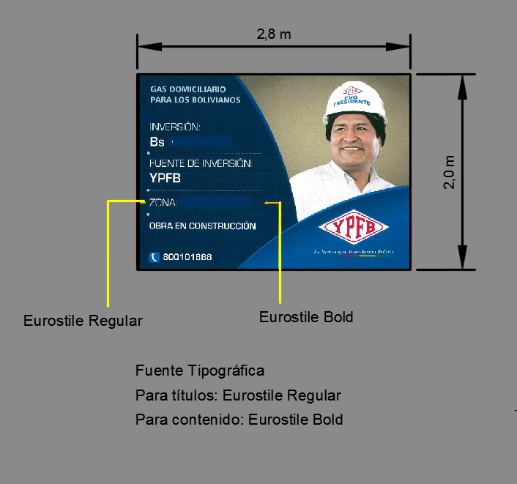
ESTRUCTURA INTERNA – LETRERO DE OBRA
0.92 m
0.96 m
0.92 m
Estructura Interna. Tubo Metálico Cuadrado 20 x 20 mm
Estructura Interna. Tubo Metálico Cuadrado 20 x 20 mm
0.76 m
0.62 m
0.62 m

DETALLE DE LETRERO DE OBRA
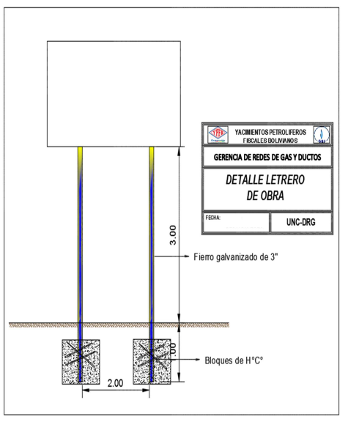

MONTAJE E INSTALACIÓN DE BRIDAS
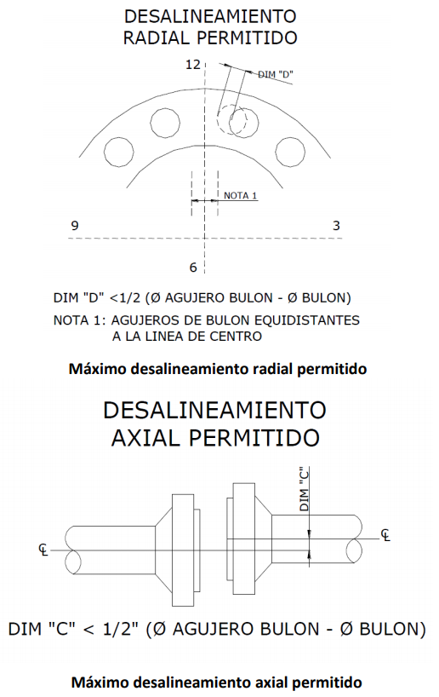

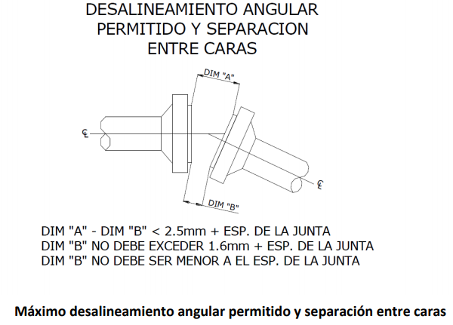

DETALLE DE INSTALACIÓN DE JABALINAS
Sucre, 25 de julio de 2019

